Kasus I
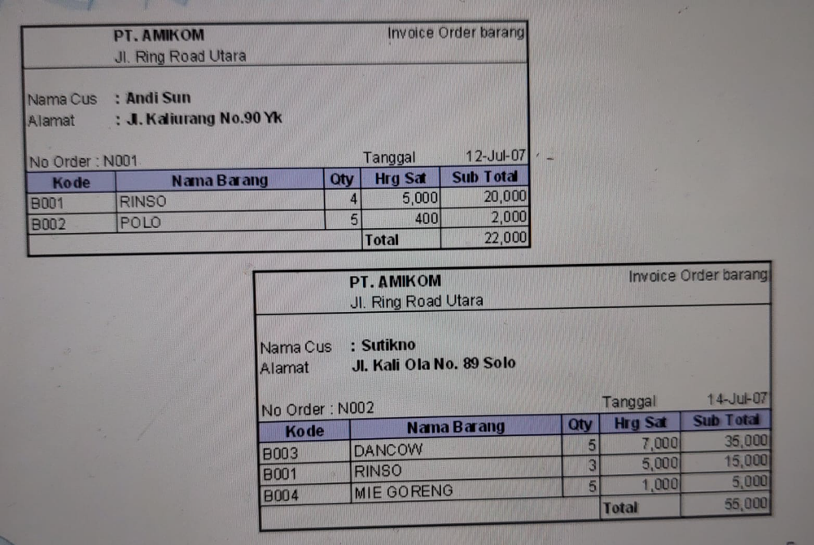

PT AMIKOM Invoice Order barang
Jl. Ring Road Utara

Nama Cus : Andi Sun
Alamat : Jl. Kaliurang No. 90 yk

No Order: N001 Tanggal 12-Jul-07
Kode | Nama Barang | Qty | Hrg Sat | Sub Total
B001 | RINSO | 4 | 5.000 | 20.000
B002 | POLO | 5 | 400 | 2.000
 |  |  | Total | 22.000

PT AMIKOM Invoice Order barang
Jl. Ring Road Utara

Nama Cus : Sutikno
Alamat : Jl.. Kali Ola No. 89 Solo

No Order: N002 Tanggal 12-Jul-07
Kode | Nama Barang | Qty | Hrg Sat | Sub Total
B003 | DANCOW | 5 | 7.000 | 35.000
B001 | RINSO | 3 | 5.000 | 15.000
B004 | MIE GORENG | 5 | 1.000 | 5.000
 |  |  | Total | 55.000

Sebelum itu kita akan memahami tahapan normalisasi
STEP 1 - UNF
Mengubah sumber data yang dipilih menjadi unnormalized table (UNF).
Membuat kolom tabel untuk setiap item data dari sumber data dengan mengabaikan semua field perhitungan yang dapat diturunkan dari informasi lain (ex: total staff; average hourly rate).
Memasukkan representatif data sampel ke dalam tabel.
Memasukkan semua atribut data duplikat. Duplikat data dengan atribut yang berulang ini akan diproses pada langkah selanjutnya.
Mengidentifikasi primary key untuk tabel.
Unnormalized Form (UNF)
No_Order | Nama_Cus | Alamat | Tanggal | Kode | Nama_Barang | Qty | Hrg_Sat
N001 | Andi Sun | Jl. Kaliurang No. 90 yk | 12-Jul-07 | B001 | RINSO | 4 | 5.000
N001 | Andi Sun | Jl. Kaliurang No. 90 yk | 12-Jul-07 | B002 | POLO | 5 | 400
N002 | Sutikno | Jl.. Kali Ola No. 89 Solo | 12-Jul-07 | B003 | DANCOW | 5 | 7.000
N002 | Sutikno | Jl.. Kali Ola No. 89 Solo | 12-Jul-07 | B001 | RINSO | 3 | 5.000
N002 | Sutikno | Jl.. Kali Ola No. 89 Solo | 12-Jul-07 | B004 | MIE GORENG | 5 | 1.000

STEP 2 – 1NF
Mengubah unnormalised table menjadi first normal form (1NF) dengan memindah atribut yang berulang menjadi suatu tabel baru yang unik (tidak berulang)
Mengidentifikasi atribut berulang.
Memindah atribut berulang menjadi suatu tabel baru dengan satu salinan key dari unnormalised table.
Mendefinisikan suatu key untuk tabel baru. Key dari unnormalised table selalu menjadi bagian dari key tabel baru (compound key). Nilai key ini harus unik untuk setiap entitas yang ada.
SYARAT  Tidak ada atribut duplikat  Tidak ada baris duplikat  Nilai cell harus single value  Tidak ada pengulangan grup data  (pengulangan item di kolom) | LANGKAH  Hilangkan atribut duplikat  Buat menjadi tabel terpisah untuk masing2 grup data dan buat atribut relasinya  Identifikasi setiap set relasi data dengan satu atau lebih primary key

Selanjutnya, kita akan menciptakan tabel First Normal Form (1NF):
Tabel Order (1NF):
No_Order | Nama_Cus | Alamat | Tanggal
N001 | Andi Sun | Jl. Kaliurang No. 90 yk | 12-Jul-07
N002 | Sutikno | Jl.. Kali Ola No. 89 Solo | 12-Jul-07
Primary Key: No Order
Tabel Barang (1NF):
Kode | Nama Barang | Hrg_Sat
B001 | RINSO | 5.000
B002 | POLO | 400
B003 | DANCOW | 7.000
B004 | MIE GORENG | 1.000
Primary Key: Kode
Tabel Order_Barang (1NF):
No_Order | Kode | Qty
N001 | B001 | 4
N001 | B002 | 5
N002 | B003 | 5
N002 | B001 | 3
N002 | B004 | 5
Primary Key: No Order, Kode

STEP 3 – 2NF
Mengubah tabel 1NF menjadi second normal form (2NF) dengan memindahkan atribut non-key yang hanya bergantung sebagian dari (compound) key menjadi tabel baru.
Intinya adalah menghilangkan partial dependencies
Abaikan tabel dengan (a) simple key atau (b) tanpa atribut non-key (langsung menuju ke 2NF tanpa perubahan).
Mengecek setiap atribut non-key apakah atribut ini bergantung pada satu bagian (compound) key saja.
Apabila iya, pindahkan atribut ke suatu tabel baru dengan salinan bagian key yang bergantung padanya. Key ini akan menjadi primary key di tabel baru.
Apabila tidak, cek key yang lain dan ulangi langkah diatas.
Apabila tetap tidak bergantung dengan salah satu key saja (bergantung dengan keduanya), atribut tetap berada di dalam tabel

SYARAT  Sudah memenuhi 1NF  Atribut non key bergantung penuh ke primary key  tidak ada partial dependencies (tidak ada atribut yang bergantung sebagian pada primary key) | LANGKAH  Jika ada atribut yang bergantung pada sebagian primary key, pecah menjadi tabel sendiri atau cari data yang terulang kemudian pecah menjadi tabel sendiri  Kemudian buat relasi diantara set data yang dipisahkan

Pada Second Normal Form (2NF), semua tabel sudah memenuhi kriteria karena semua atribut non-key sepenuhnya bergantung pada primary key.

STEP 4 – 3NF
Mengubah tabel 2NF menjadi third normal form (3NF) dengan memindahkan atribut non-key yang lebih bergantung pada atribut non-key lain dibanding dengan (primary) key tabel tersebut.
Intinya adalah menghilangkan transitive dependencies atau menghilangkan kebergantungan terhadap atribut non-key
Abaikan tabel dengan nol atau hanya satu atribut non-key (tabel ini langsung menuju ke 3NF tanpa perubahan).
Mengecek setiap atribut non-key apakah lebih bergantung pada atribut non-key lain dibandung dengan (primary) key tabel tersebut.
Pindahkan atribut yang lebih bergantung ke atribut non-key, bersama dengan satu salinan atribut non-key yang bergantung tersebut ke tabel baru.
Buat atribut non-key tersebut menjadi key di tabel baru.
Biarkan atribut non-key tersebut di tabel asli dan tandai sebagai foreign key(*)
SYARAT  Memenuhi 2NF  Tidak ada atribut yang tergantung secara transitif pada non key lainnya | LANGKAH  Hapus atau pisahkan menjadi tabel sendiri atribut yang tergantung pada kolom non-key  Pastikan semua atribut non key tergantung pada primary key

Pada Third Normal Form (3NF), semua tabel juga sudah memenuhi kriteria karena tidak ada atribut non-key yang bergantung pada atribut non-key lainnya. Jadi, tabel-tabel ini adalah hasil akhir normalisasi.
Jadi hasil dari normalisasi adalah sebagai berikut
Tabel Order (1NF):
No_Order | Nama_Cus | Alamat | Tanggal
N001 | Andi Sun | Jl. Kaliurang No. 90 yk | 12-Jul-07
N002 | Sutikno | Jl.. Kali Ola No. 89 Solo | 12-Jul-07
Primary Key: No Order
Tabel Barang (1NF):
Kode | Nama Barang | Hrg_Sat
B001 | RINSO | 5.000
B002 | POLO | 400
B003 | DANCOW | 7.000
B004 | MIE GORENG | 1.000
Primary Key: Kode
Tabel Order_Barang (1NF):
No_Order | Kode | Qty
N001 | B001 | 4
N001 | B002 | 5
N002 | B003 | 5
N002 | B001 | 3
N002 | B004 | 5
Primary Key: No Order, Kode

Kasus II
Foto Kasus:
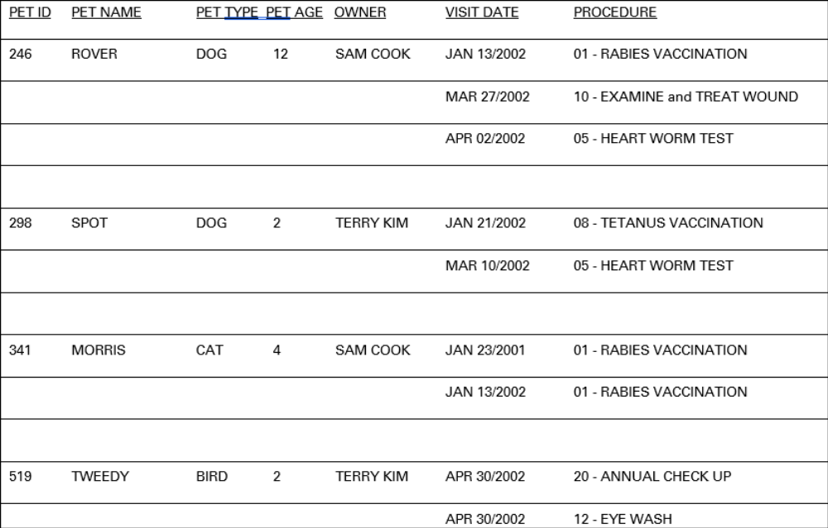

PET_ID | PET_NAME | PET_TYPE | PET_AGE | OWNER | VISIT_DATE | PROCEDUR
246 | ROVER | DOG | 12 | SAM COOK | JAN 13/2002 | 01 – RABIES VACCINATION
 |  |  |  |  | MAR 27/2002 | 10 – EXAMINE and TREAT WOUND
 |  |  |  |  | APR 02/2002 | 05 – HEART WORM TEST
298 | SPOT | DOG | 2 | TERRY KIM | JAN 21/2002 | 08 – TETANUS VACCINATION
 |  |  |  |  | MAR 10/2002 | 05 – HEART WORM TEST
341 | MORRIS | CAT | 4 | SAM COOK | JAN 23/2001 | 01 – RABIES VACCINATION
 |  |  |  |  | JAN 13/2002 | 01 – RABIES VACCINATION
519 | TWEEDY | BIRD | 2 | TERRY KIM | APR 30/2002 | 20 – ANNUAL CHECK UP
 |  |  |  |  | APR 30/2002 | 12 – EYE WASH

STEP 1 - UNF
Mengubah sumber data yang dipilih menjadi unnormalized table (UNF).
Membuat kolom tabel untuk setiap item data dari sumber data dengan mengabaikan semua field perhitungan yang dapat diturunkan dari informasi lain.
Memasukkan representatif data sampel ke dalam tabel.
Memasukkan semua atribut data duplikat. Duplikat data dengan atribut yang berulang ini akan diproses pada langkah selanjutnya.
Mengidentifikasi primary key untuk tabel.
Unnormalized Form (UNF):
PET_ID | PET_NAME | PET_TYPE | PET_AGE | OWNER | VISIT_DATE | PROCEDURE
246 | ROVER | DOG | 12 | SAM COOK | JAN 13/2002 | 01 – RABIES VACCINATION
246 | ROVER | DOG | 12 | SAM COOK | MAR 27/2002 | 10 – EXAMINE and TREAT WOUND
246 | ROVER | DOG | 12 | SAM COOK | APR 02/2002 | 05 – HEART WORM TEST
298 | SPOT | DOG | 2 | TERRY KIM | JAN 21/2002 | 08 – TETANUS VACCINATION
298 | SPOT | DOG | 2 | TERRY KIM | MAR 10/2002 | 05 – HEART WORM TEST
341 | MORRIS | CAT | 4 | SAM COOK | JAN 23/2001 | 01 – RABIES VACCINATION
341 | MORRIS | CAT | 4 | SAM COOK | JAN 13/2002 | 01 – RABIES VACCINATION
519 | TWEEDY | BIRD | 2 | TERRY KIM | APR 30/2002 | 20 – ANNUAL CHECK UP
519 | TWEEDY | BIRD | 2 | TERRY KIM | APR 30/2002 | 12 – EYE WASH

STEP 2 – 1NF
Mengubah unnormalised table menjadi first normal form (1NF) dengan memindah atribut yang berulang menjadi suatu tabel baru yang unik (tidak berulang)
Mengidentifikasi atribut berulang.
Memindah atribut berulang menjadi suatu tabel baru dengan satu salinan key dari unnormalised table.
Mendefinisikan suatu key untuk tabel baru. Key dari unnormalised table selalu menjadi bagian dari key tabel baru (compound key). Nilai key ini harus unik untuk setiap entitas yang ada.
SYARAT  Tidak ada atribut duplikat  Tidak ada baris duplikat  Nilai cell harus single value  Tidak ada pengulangan grup data  (pengulangan item di kolom) | LANGKAH  Hilangkan atribut duplikat  Buat menjadi tabel terpisah untuk masing2 grup data dan buat atribut relasinya  Identifikasi setiap set relasi data dengan satu atau lebih primary key

Tabel PET:
PET_ID | PET_NAME | PET_TYPE | PET_AGE | OWNER
246 | ROVER | DOG | 12 | SAM COOK
298 | SPOT | DOG | 2 | TERRY KIM
341 | MORRIS | CAT | 4 | SAM COOK
519 | TWEEDY | BIRD | 2 | TERRY KIM
Tabel VISIT:
PET_ID | VISIT_DATE | PROCEDURE
246 | JAN 13/2002 | 01 – RABIES VACCINATION
246 | MAR 27/2002 | 10 – EXAMINE and TREAT WOUND
246 | APR 02/2002 | 05 – HEART WORM TEST
298 | JAN 21/2002 | 08 – TETANUS VACCINATION
298 | MAR 10/2002 | 05 – HEART WORM TEST
341 | JAN 23/2001 | 01 – RABIES VACCINATION
341 | JAN 13/2002 | 01 – RABIES VACCINATION
519 | APR 30/2002 | 20 – ANNUAL CHECK UP
519 | APR 30/2002 | 12 – EYE WASH

STEP 3 – 2NF
Mengubah tabel 1NF menjadi second normal form (2NF) dengan memindahkan atribut non-key yang hanya bergantung sebagian dari (compound) key menjadi tabel baru.
Intinya adalah menghilangkan partial dependencies
Abaikan tabel dengan (a) simple key atau (b) tanpa atribut non-key (langsung menuju ke 2NF tanpa perubahan).
Mengecek setiap atribut non-key apakah atribut ini bergantung pada satu bagian (compound) key saja.
Apabila iya, pindahkan atribut ke suatu tabel baru dengan salinan bagian key yang bergantung padanya. Key ini akan menjadi primary key di tabel baru.
Apabila tidak, cek key yang lain dan ulangi langkah diatas.
Apabila tetap tidak bergantung dengan salah satu key saja (bergantung dengan keduanya), atribut tetap berada di dalam tabel

SYARAT  Sudah memenuhi 1NF  Atribut non key bergantung penuh ke primary key  tidak ada partial dependencies (tidak ada atribut yang bergantung sebagian pada primary key) | LANGKAH  Jika ada atribut yang bergantung pada sebagian primary key, pecah menjadi tabel sendiri atau cari data yang terulang kemudian pecah menjadi tabel sendiri  Kemudian buat relasi diantara set data yang dipisahkan

Setelah melihat dari 1NF sebelumnya, Tidak ada perubahan dari 1NF karena tidak ada partial dependencies. Untuk memahami mengapa tidak ada perubahan dari 1NF ke 2NF dalam kasus ini, kita perlu memahami konsep partial dependencies.
Partial dependency terjadi ketika suatu atribut non-key dalam suatu tabel bergantung hanya pada sebagian dari primary key, bukan pada keseluruhan primary key. Ini biasanya terjadi pada tabel yang memiliki primary key gabungan atau compound key.
Sebagai contoh, misalkan kita memiliki tabel dengan primary key gabungan (A, B) dan atribut lainnya C. Jika C bergantung hanya pada A dan tidak bergantung pada B, maka kita memiliki partial dependency. Dalam hal ini, kita harus memisahkan tabel tersebut menjadi dua tabel untuk mencapai 2NF.
Namun, dalam kasus ini, tidak ada partial dependencies. Dalam tabel 1NF kita, primary key adalah PET_ID untuk tabel PET dan kombinasi PET_ID dan VISIT_DATE untuk tabel VISIT. Semua atribut non-key dalam kedua tabel ini bergantung pada keseluruhan primary key, bukan hanya sebagian darinya.
Misalnya, dalam tabel PET, PET_NAME, PET_TYPE, dan PET_AGE semuanya bergantung pada PET_ID. Dalam tabel VISIT, PROCEDURE bergantung pada gabungan PET_ID dan VISIT_DATE.

Karena tidak ada partial dependencies, tabel-tabel ini sudah memenuhi syarat 2NF dan oleh karenanya tidak perlu ada perubahan dari 1NF ke 2NF.
STEP 4 – 3NF
Mengubah tabel 2NF menjadi third normal form (3NF) dengan memindahkan atribut non-key yang lebih bergantung pada atribut non-key lain dibanding dengan (primary) key tabel tersebut.
Intinya adalah menghilangkan transitive dependencies atau menghilangkan kebergantungan terhadap atribut non-key
Abaikan tabel dengan nol atau hanya satu atribut non-key (tabel ini langsung menuju ke 3NF tanpa perubahan).
Mengecek setiap atribut non-key apakah lebih bergantung pada atribut non-key lain dibandung dengan (primary) key tabel tersebut.
Pindahkan atribut yang lebih bergantung ke atribut non-key, bersama dengan satu salinan atribut non-key yang bergantung tersebut ke tabel baru.
Buat atribut non-key tersebut menjadi key di tabel baru.
Biarkan atribut non-key tersebut di tabel asli dan tandai sebagai foreign key(*)
SYARAT  Memenuhi 2NF  Tidak ada atribut yang tergantung secara transitif pada non key lainnya | LANGKAH  Hapus atau pisahkan menjadi tabel sendiri atribut yang tergantung pada kolom non-key  Pastikan semua atribut non key tergantung pada primary key

Third Normal Form (3NF):

Tabel VISIT:
PET_ID | VISIT_DATE | PROCEDURE
246 | JAN 13/2002 | 01 – RABIES VACCINATION
246 | MAR 27/2002 | 10 – EXAMINE and TREAT WOUND
246 | APR 02/2002 | 05 – HEART WORM TEST
298 | JAN 21/2002 | 08 – TETANUS VACCINATION
298 | MAR 10/2002 | 05 – HEART WORM TEST
341 | JAN 23/2001 | 01 – RABIES VACCINATION
341 | JAN 13/2002 | 01 – RABIES VACCINATION
519 | APR 30/2002 | 20 – ANNUAL CHECK UP
519 | APR 30/2002 | 12 – EYE WASH

